Miércoles
20
de Octubre

Segundo de Primaria
Lengua Materna

Formando nuevas palabras

Aprendizaje esperado: Revisa y corrige, con ayuda del profesor, la coherencia y propiedad de sus notas: escritura convencional, ortografía.

Énfasis: Reconocimiento de la posibilidad de formar palabras a través del uso de prefijo in y reflexión sobre la ortografía de palabras que incluyen mp y mb.

¿Qué vamos a aprender?

Reflexionarás sobre la ortografía de palabras con prefijo “in” y palabras que incluyen “mp” y” mb”, así como la revisión y corrección en la redacción de pequeños textos.

Conocerás acerca de cómo se forman palabras nuevas y como están formadas muchas de las palabras que ya conoces. Para ello, vas a reconocer algunos componentes de las palabras que se llaman prefijos, y también a observar cómo se usan las letras “mp” y “mb” en palabras que usas a diario.

¿Qué hacemos?

Es momento de formar nuevas palabras con: ejemplo visible, correcto, completo, probable y borrable. Para formar nuevas palabras coloca el prefijo “in” o “im” y observa cuáles palabras se forman. Lee en voz alta cada una y reflexionar sobre su escritura.

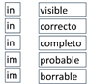

En tu libro de texto de Lengua Materna. Español, lee en voz alta la página 32
https://libros.conaliteg.gob.mx/20/P2ESA.htm?#page/32

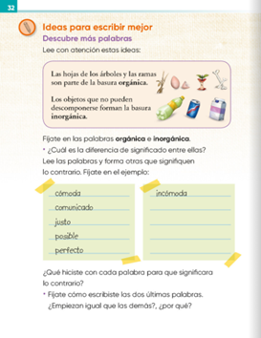

Observa detenidamente las palabras orgánica e inorgánica, y piensa en el significado de estas.

La palabra orgánico se refiere a los materiales que provienen de las plantas y animales. Y la palabra inorgánico es todo aquel material que pasan por un proceso de producción, que tardan mucho tiempo en descomponerse en la naturaleza. Ambas palabras tienen significados opuestos.

Revisa la lista de palabras que se encuentra en la página 32 de su libro de texto. Léela en voz alta.

En el siguiente ejercicio completa las ideas con las palabras que faltan y que están en la lista.
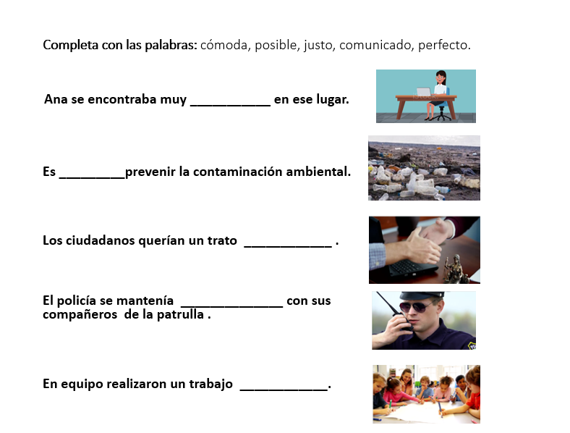

Se usa el prefijo “in” para expresar el valor contrario a la palabra original. Se usa “im” en palabras que empiezan con “p” o “b”

Ahora lee las palabras en el cuadro de la página 32 de su libro de Lengua materna. Español. Completa la tabla con palabras que signifiquen lo contario, colocando el prefijo “in” o “im” según corresponda.

Identificar el prefijo correspondiente para formar nuevas palabras. ¿Con cuál prefijo completarás la palabra cómoda? ¿Con cuál prefijo completarás la palabra comunicado? entre otras.

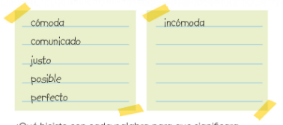

¿Qué hicieron con cada palabra para que significar lo contrario?

- Cómoda - incómoda
- Comunicado – incomunicado
- Justo – injusto
- Posible – imposible
- Perfecto – imperfecto

Es momento de un ejercicio llamado tripas de gato.

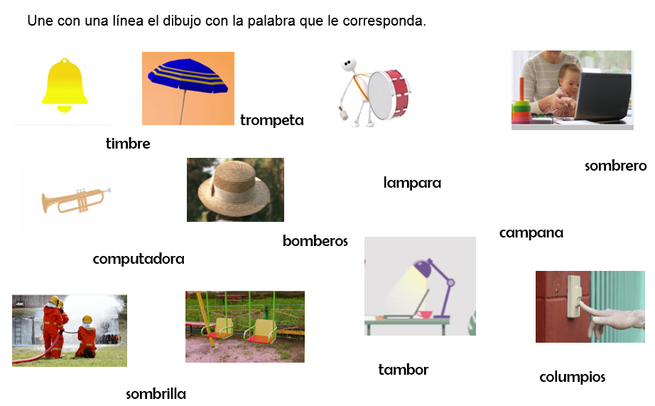

Recuerda que en las palabras que llevan “p” y “b”, se debe usar la “m”

Lee el siguiente texto e identifica palabras con “mp” y “mb”

La mejor siembra
En un cálido día de septiembre, los campesinos llegaron temprano al campo para sembrar.
Antes de empezar su trabajo, dejan su almuerzo bajo la sombra y se colocan el sombrero.
Ellos saben que el trabajo del campo es imposible se lo realiza una sola persona.

¿Cuáles palabras del texto se escriben con “mp”? y ¿Cuáles palabras llevan “mb”? Escríbelas en tu cuaderno.

Elaborar una nueva ficha con la palabra “prefijo”.

- Recuerda que debes escribir en la tarjeta la palabra.
- Escribir la palabra “prefijo”
- Primera definición, por ejemplo. Es una parte que va al inicio de algunas palabras.
- Consulta en el diccionario, tu búsqueda es por el orden alfabético.
- Combina la primera definición con la del diccionario.
- Escribirla en la tarjeta.
- Realiza una oración que incluya la palabra “prefijo” y escríbelo en el reverso de la tarjeta. Complementa con un dibujo, si es factible.
- Coloca tu tarjeta en el fichero de palabras nuevas, en orden alfabético.

Recuerda que es muy útil el hacer una ficha por cada palabra nueva que leas o escuches.

Si tienes la fortuna de hablar una lengua indígena aprovecha para practicarla y platica con tu familia en tu lengua materna.

¡Buen trabajo!

Gracias por tu esfuerzo.

Para saber más:
Lecturas

https://www.conaliteg.sep.gob.mx/

